Жил как-то на свете музыкант. Начал он играть еще с малых лет. Пасет, бывало, волов, срежет лозину, сделает себе дудочку и как заиграет, так волы и перестанут щипать траву — насторожат уши и слушают. Птички в лесу притихнут, даже лягушки по болотам не квакают.
Поедет в ночное — там весело: хлопцы и девчата поют, шутят — известное дело, молодость. Ночь теплая, так и парит. Красота.
А тут возьмет музыкант да и заиграет на своей дудочке. Все хлопцы и девчата мигом, как по команде, утихнут. И каждому тогда кажется, будто сладость какая-то пролилась ему на сердце, какая-то неведомая сила подхватила его и несет все выше и выше — в чистое синее небо к ясным звездам.
Сидят ночные пастухи, не шелохнутся, позабыли, что болят натруженные за день руки и ноги, что голод донимает.
Сидят и слушают.
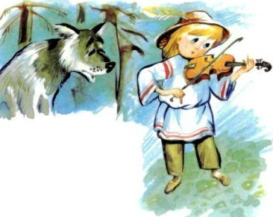
И хочется сидеть так вот всю жизнь и слушать игру музыканта.
Умолкнет дудочка. Но никто не посмеет и с места сдвинуться, чтоб не вспугнуть этого волшебного голоса, что рассыпался щекотом по лесу, по дубраве и подымается под самое небо.
Опять заиграет дудочка, но что-то печальное. И тут такая тоска-грусть всех охватит… Идут поздней порой с панщины мужики и бабы, услышат ту музыку, остановятся, заслушаются. Вот так и встает перед глазами вся ихняя жизнь — бедность и горесть, злой пан да тиун с приказчиками. И такая тоска на них нападет, что голосить хочется, как над покойником, будто сыновей в солдаты провожают.
Но вот заиграет музыкант веселое. Побросают мужики и бабы косы, грабли, вилы, подбоченятся и давай плясать.
Пляшут люди, пляшут лошади, пляшут деревья в дубраве, пляшут звезды, пляшут облака — все пляшет и веселится.
Вот такой был музыкант-чародей: что захочет, то с сердцем и сделает.
Подрос музыкант, смастерил себе скрипочку и пошел ходить по свету. Куда придет — поиграет, накормят его за это, напоят, как самого желанного гостя, да еще на дорогу дадут что-нибудь.
Долго ходил так по свету музыкант, веселил добрых людей. А злым панам без ножа сердце резал: куда ни придет он, перестают там люди панов слушаться. И стал он им поперек дороги, как кость в горле.
Надумали паны его со свету сжить. Начали подговаривать одного, другого, чтоб музыканта убить или утопить. Да не нашлося такого охотника: простые люди любили музыканта, а приказчики боялись — думали, что он волшебник.
Сговорились тогда паны с чертями. А известно: паны и черти — одной шерсти.
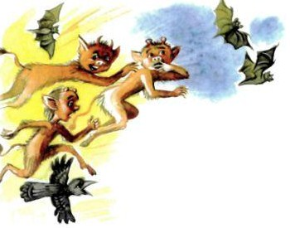
Идет раз музыкант по лесу, а черти наслали на него двенадцать голодных волков. Загородили они музыканту дорогу, стоят, зубами щелкают, глаза горячими угольками горят. Нету ничего у музыканта в руках, только скрипка в котомке. “Ну, — думает он, — конец мне пришел”.
Достал музыкант из котомки скрипку, чтобы еще раз поиграть перед смертью, прислонился к дереву и провел смычком по струнам.
Как живая заговорила скрипочка, пошел по лесу щекот. Замерли кусты и деревья — листик не шелохнется. А волки как стояли, разинув пасти, так и застыли.
Слушают во все уши и голод забыли.
Перестал музыкант играть, а волки, как сонные, в лес потянулись.
Пошел музыкант дальше. Солнышко уже за лес закатилося, только светится на самых макушках, будто золотыми потоками их заливает. Так тихо, что хоть мак сей.
Сел музыкант на речном берегу, достал из котомки скрипку и заиграл. Да так хорошо, что заслушались и земля, и небо. А когда заиграл полечку, все кругом пошло в пляс. Звезды носятся, как зимою метелица, тучки плавают по небу, а рыба так разгулялась, что река кипит, как вода в горшке.
Не выдержал и водяной царь — в пляс пустился. Да так разошелся, что вода залила берега; испугались черти и выскочили из речных затонов. Все злющие, зубами скрежещут, а ничего с музыкантом поделать не могут.
А музыкант видит, что водяной царь наделал людям беды — залил поля и огороды, и перестал играть, спрятал скрипку в котомку и пошел себе дальше.
Идет он, идет, вдруг подбегают к нему два панича.
— У нас нынче игрище, — говорят. — Поиграй нам, пане музыкант. Мы тебе щедро заплатим.
Подумал музыкант — ночь на дворе, ночевать-то негде, да и денег нету.
— Ладно, — говорит, — поиграю.
Привели паничи музыканта во дворец. Глядь — а там паничей и панночек хоть пруд пруди. И стоит на столе какая-то большая и глубокая миска. Паничи и панночки подбегают к ней по очереди, сунут палец в миску и мажут себе глаза.
Подошел к миске и музыкант. Намочил палец и помазал себе глаза. И только он это сделал, видит, что вовсе это не панночки и паничи, а ведьмы и черти, что он не во дворце, а в аду.
“Ага, — думает музыкант, — вот на какое игрище затащили меня паничи! Ну, ладно. Я ж вам сейчас заиграю!”
Настроил он скрипку, ударил смычком по живым струнам — и все в аду в прах разлетелось, а черти с ведьмами разбежались, кто куда.

